DESENVOLVIMENTO DE UM SISTEMA COMPUTACIONAL PARA CALCULAR A FORÇA NA AMPOLA DE UM ATUADOR MAGNÉTICO

INTRODUÇÃO
1.1 OBJETIVOS:
O propósito deste trabalho é desenvolver um sistema computacional que possa calcular a força com a qual a peça móvel dentro de atuadores magnéticos batem na estrutura.

1.2 MATERIAIS, SISTEMA OPERACIONAL, LINGUAGEM COMPUTACIONAL E PROGRAMAS UTILIZADOS:
Neste trabalho, foi tomado inicialmente o modelo de um atuador magnético idealizado por André Kull Aguillar, em sua dissertação de mestrado (UFSC), 2007.
O sistema operacional utilizado nesse trabalho foi Linux – Distribuição Ubuntu.
A linguagem computacional utilizada para escrever o programa foi Python.
Os programas utilizados foram Kate (Editor de Texto), FreeCAD (desenvolvimento da peça), GMSH (criar rede, discretizando a peça), ParaView (vizualiação da peça com campos).

PROCEDIMENTO
2.1) DESENVOLVIMENTO DA ESTRUTURA E BARRA:
Para o desenvolvimento das duas peças, foi utilizado o programa FreeCAD. Na aba escrito ¨Start¨, foi selecionada a opção ¨Part¨, para criar ambas peças a partir de um cubo. Após as peças estarem conformes as medidas da dissertação, elas foram salvas no formato STEP.

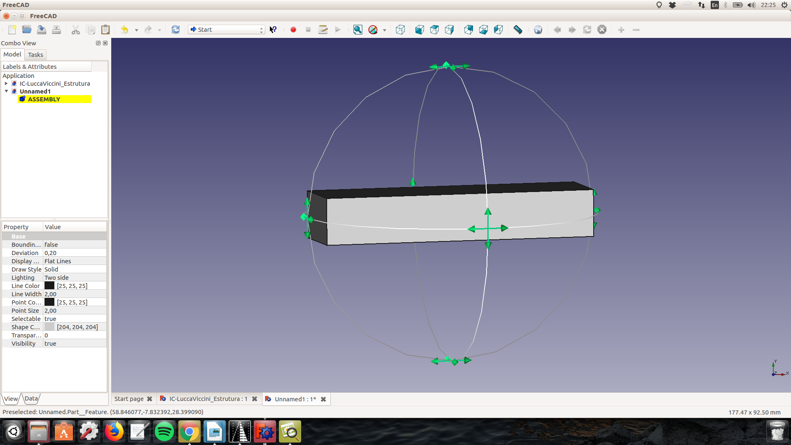
Illustration 1: Barra no FreeCAD

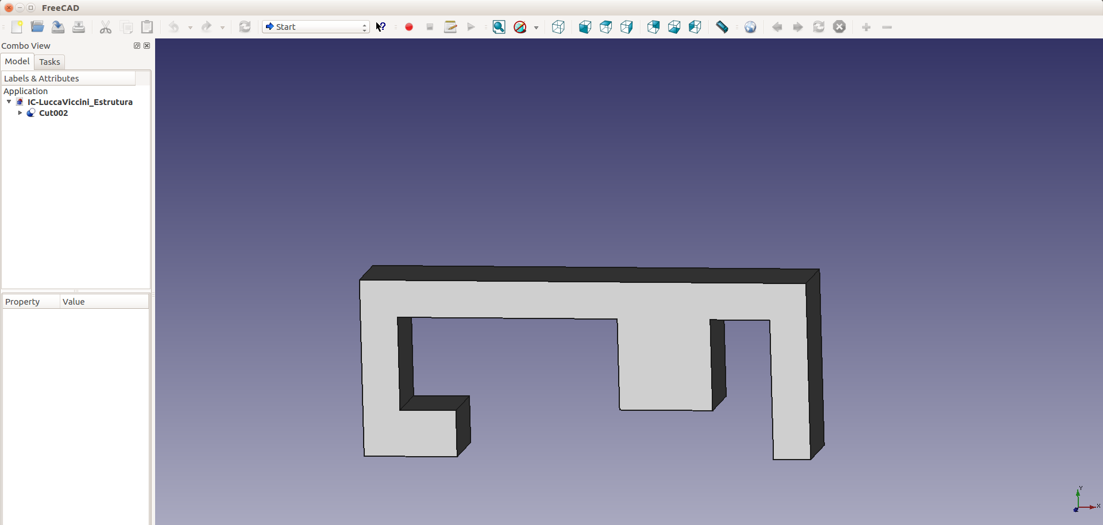
Illustration 2: Estrutura no FreeCAD

2.2) GERANDO A REDE:
Para a criação da rede, foi utilizado o programa GMSH, no qual abrimos os arquivos no formato STEP, clicamos no item ¨ Modules¨, depois em ¨ Mesh¨, depois em ¨2D¨. O processo foi o mesmo para ambos os arquivos.

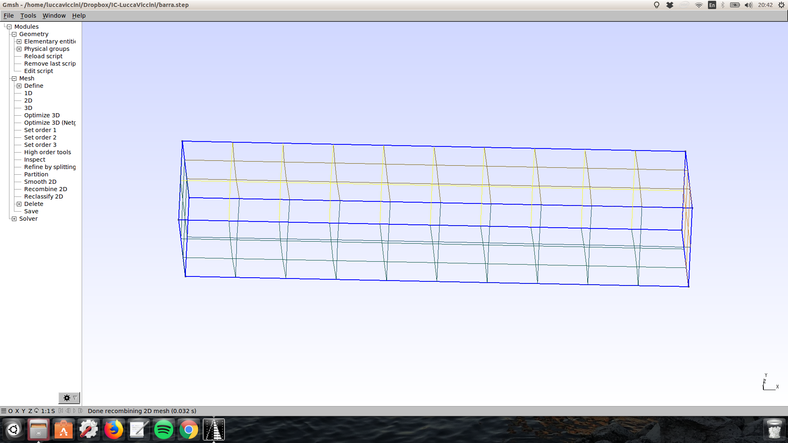
Illustration 3: Bar with mesh

2.3) EXPORTAÇÃO DOS ARQUIVOS:
Após as peças já estarem discretizadas, pontos foram assinalados na interseção elas foram exportadas para o formato VTK, para que possam ser lidas pelo programa.

2.4) CÓDIGO:
O código, como já mencionado anteriormente, foi escrito em Python. Foram usadas as bibliotecas meshio, panda, sys, axes3d, matplotlib.pyplot, numpy e csv. O programa começa lendo o arquivo com os pontos onde serão colocados os momentos magnéticos, que no nosso caso é a estrutura. Em seguida, os momentos magnéticos são definidos e é escrito um arquivo da estrutura com os momentos previamente definidos. Logo depois, é iniciada a rotina que lê o arquivo onde será calculado o campo magnético, a barra, no formato VTK. Seguidamente, inicia-se o cálculo do campo magnético baseado em uma aproximação de dipolo magnético (Foŕmula 1). Após isso, calculamos a taxa de variação dos momentos em função do tempo (Fórmula 2).

Fórmula 1
Fórmula 2

